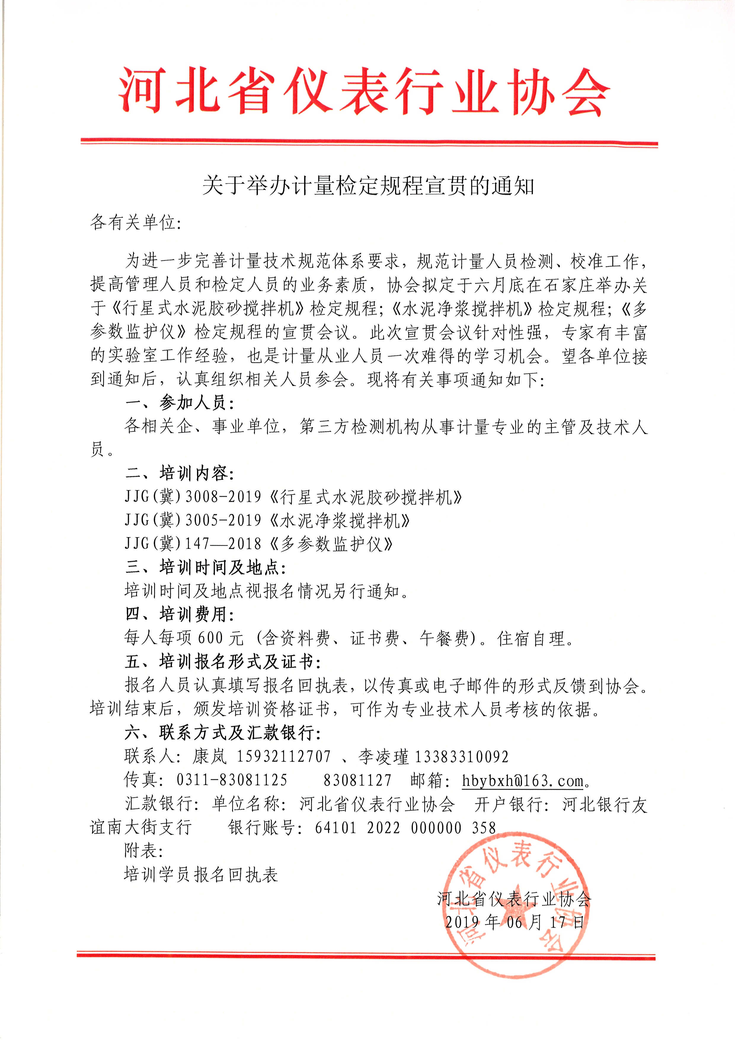

单位名称
通讯地址 |  |  |  | 邮 编
联系人 |  | 办公电话 |  | 手 机
邮箱 |  |  |  | 传 真
培训人员姓名 | 性别 | 培训项目 |  | 联系电话
附表

